PRESSEMITTEILUNG

Mitsubishi Electric auf der Chillventa 2022:

Innovative Antworten auf zentrale Fragen der Energiewende

- Neuheiten und bewährte Lösungen
- Nachhaltige Nutzung des immer grüneren Energieträgers Strom
- Breites Spektrum an Produkten für alle Aufgabenstellungen in Gewerbe-, Komfort- und IT-Cooling-Anwendungen

Ratingen, 30. August 2022 – Vom 11. bis zum 13. Oktober wird Mitsubishi Electric auf der Chillventa in Nürnberg in Halle 4, Standnummer 4-115 auf rund 600 Quadratmetern Neuheiten und bewährte Lösungen aus allen Produktbereichen in der Heizungs-, Lüftungs- und Klimatechnik präsentieren.
„Die Chillventa ist für uns ein Forum der Begegnung, des Austausches und Wissens-Transfers - gerade in diesen Zeiten“, so Dror Peled, Deputy Division Manager bei Mitsubishi Electric, Living Environment Systems. „Der Wunsch nach Unabhängigkeit von fossilen Energieträgern wird in der Klima- und Heiztechnik immer größer. Als Antwort auf die zentralen Fragen der Energiewende stellen wir auf unserem Messestand passende Lösungen für den privaten und gewerblichen Bereich vor.“
Besucherinnen und Besucher erhalten bei Mitsubishi Electric vielfältige und direkte Antworten zur nachhaltigen Nutzung des immer grüneren Energieträgers Strom für alle Aufgaben in der Heizungs-, Lüftungs- und Klimatechnik.
Egal ob Kaltwassersätze oder Wärmepumpen, VRF-Technologie und Split-Klima- sowie Lossnay-Lüftungs- und Luftfiltergeräte - Interessenten werden auf dem Messestand von Mitsubishi Electric ein breites Spektrum an Produkten für alle Aufgabenstellungen in Gewerbe-, Komfort- und IT-Cooling-Anwendungen sehen. Erstmals bieten täglich vier verschiedene, geführte Standrundgänge einen fachlich konzentrierten Überblick zu den Systemlösungen, die am Messestand gezeigt werden. Die Rundgänge finden Vormittags statt und werden am Nachmittag wiederholt. Besucherinnen und Besucher erhalten so in 20 Minuten einen kompakten Einblick in das gewünschte Interessengebiet. Vorabanmeldungen dazu sind genauso wie weitere Informationen zur Teilnahme von Mitsubishi Electric an der Chillventa über die Website www.mitsubishi-les.com/chillventa möglich bzw. abrufbar.
„Nach vier Jahren ohne Branchenmesse erhoffen wir für die Chillventa eine hohe Besucherfrequenz, der die Chillventa ausmacht“, so Peled abschließend. „Wir freuen uns sehr auf spannende Gespräche mit den Messebesucherinnen und -besuchern.“
Weitere Informationen gibt Mitsubishi Electric Europe B.V., Mitsubishi-Electric-Platz 1, 40882 Ratingen, E-Mail: les@meg.mee.com, Tel.: 0 21 02 - 4 86 - 0

Über Mitsubishi Electric
Mit mehr als 100 Jahren Erfahrung in der Bereitstellung zuverlässiger und qualitativ hochwertiger Produkte ist Mitsubishi Electric Corporation (TOKIO: 6503) ein weltweit anerkannter Marktführer in der Herstellung, dem Marketing und dem Vertrieb von elektrischen und elektronischen Geräten für die Informationsverarbeitung und Kommunikation, Weltraumentwicklung und Satellitenkommunikation, Unterhaltungselektronik, Industrietechnologie, Energie, Mobilitäts- und Gebäudetechnologie sowie Heiz-, Kälte- und Klimatechnologie. In Anlehnung an „Changes for the Better“ ist Mitsubishi Electric bestrebt, die Gesellschaft mit Technologie zu bereichern. Das Unternehmen erzielte zum Ende des Geschäftsjahres am 31.03.2022 einen konsolidierten Umsatz von 36,7 Milliarden US-Dollar*.

* US-Dollarbeträge werden zu einem Wechselkurs von 122 Yen für 1 US-Dollar umgerechnet, dem ungefähren Wechselkurs an der Tokioter Devisenbörse vom 31. März 2022

Weitere Informationen finden Sie unter

http://www.MitsubishiElectric.de
http://www.MitsubishiElectric.com

---------------------------------------------------------------------------------------------------------------------
Kontakt

Schellhorn Public Relations GmbH Telefon: 0 23 64 - 10 81 99
Martin Schellhorn Mobil: 01 77 - 3 22 58 02
Blombrink 1 Fax: 0 23 64 - 28 77
45721 Haltern am See E-Mail: martin.schellhorn@schellhorn-pr.de

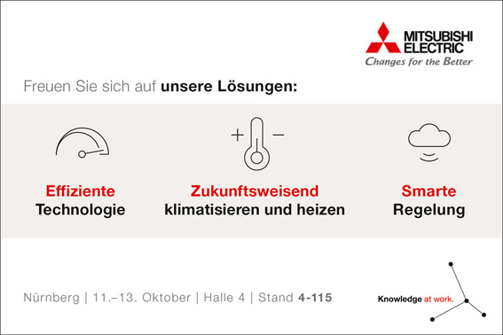

Effizient, zukunftsweisend, smart: Mitsubishi Electric beantwortet auf seinem Chillventa Messestand zentrale Fragen der Energiewende mit passenden Lösungen für den privaten und gewerblichen Bereich.

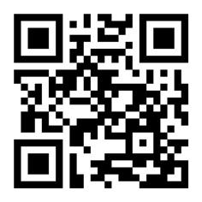

Über den QR-Code können Termine für vier verschiedene, geführte Standrundgänge gebucht werden.

Abbildung: Mitsubishi Electric
Datum: 30.08.2022

